**电路故障分析**

**典例分析**

1、如左下图电路中，电源电压为3伏。当开关K闭合时，电压表V的示数为3伏。产生这一现象的原因可能是

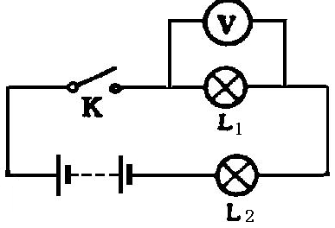 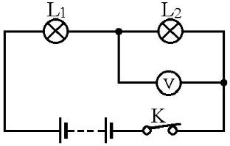

2、在右上图中，当电键 K闭合后，两只小灯泡发光，电压表示数为4伏。过了2分钟，电压表示数为0，经检查除小灯泡外其余器材的连接良好，请分析造成这种情况的原因可能有：_____________________。

3、在如图14所示的电路中，电源电压不变。闭合电键K后，灯L1、L2都发光。一段时间后，其中一灯突然熄灭，而电流表、电压表的示数都不变，则产生这一现象的原因可能是（ ）

(A)灯L1短路。 (B)灯L2短路。 (C)灯L1断路。 (D)灯L2断路。

4、在图15所示的电路中,电源电压不变。闭合电键K，电路正常工作。一段时间后，发现其中一个电压表示数变大，则 （ ）

(A)灯L可能变亮。(B)灯L亮度可能不变。(C)电阻R可能断路。(D)电阻R可能短路。

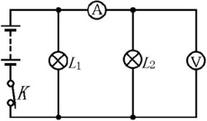 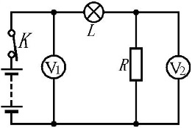 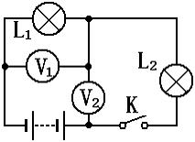

图14 图15 图16

**5、**在图16所示的电路中，电源电压不变。闭合电键K后，灯L1、L2都发光，—段时间后，其中的一盏灯突然变亮，而电压表Vl的示数变小，电压表V2的示数变大，则产生这一现象的原因是 ( )

(A)灯L1断路。 (B)灯Ll短路。 (C)灯L2断路。 (D)灯L2短路。

6、在如左下图所示的电路中，电源电压保持不变。闭合开关S，电路正常工作。过了一会儿，

两个电表的示数都变小，则下列判断中可能的是: （ ）

1. 电阻R 短路; B.电阻R 断路; C.灯L 短路; D.灯L 断路

 

7、如右上图是学生设计的模拟调光灯电路．闭合开关灯泡发光后，无论如何移动回形针，发现灯泡亮度几乎不变，产生这一现象的原因可能是： （ ）

A．灯泡被短路 B．电源断路 C．灯泡的阻值太大 D．金属丝的总阻值太大

8、在图所示的电路中，电源电压保持不变。闭合电键S，小灯正常发光，电路正常工作。

一段时间后，小灯L 突然变亮，然后就熄灭了，此时电流表的示数为零，电压表有示数。

若电路故障发生在电阻R、灯L 上，则电路的故障情况是：

A．只有电阻R 断路 B．只有灯L 断路

C．先电阻R 断路后灯L 断路 D．先电阻R 短路后灯L 断路

（第8 题图） （第9 题图）

9、如图所示的电路中，电源电压保持不变。闭合开关S，电路工作正常，过了一会儿，

灯L 熄灭，两个电表只有一个电表的示数变小，则下列判断中正确的是：

A. 灯L 断路 B. 灯L 短路 C. 电阻R 短路 D. 电阻R 断路

10、如图是一个电热器电路,电热丝,指示灯,开关组成串联电路,接在电源上,已知该电路有一个元件断路,一个元件短路,但不知道是哪个有故障,今用一个校验电灯分别接在各处得到下表所示的结果,根据表格内容可判断 （ ）

|  |  |  |  |  |  |  |
| --- | --- | --- | --- | --- | --- | --- |
| 校验次数 | 1 | 2 | 3 | 4 | 5 | 6 |
| 校验电灯接入点 | af | ab | cd | ef | ad | cf |
| 发光情况 | 正常  发光 | 不发  光 | 亮度  较暗 | 不发  光 | 亮度  较暗 | 正常  发光 |

A．指示灯断路,开关短路

B．指示灯断路,电热丝短路

*a*

**～**

*b*

*c*

*d*

*e*

*f*

指示灯

电热丝

开关

图12

C．开关断路,指示灯短路

D．电热丝断路,开关短路

 

（第1题图） （第2题图）

**当堂巩固**

1、在电学实验中遇到断路时，常常用电压表来检测。某同学连接如图所示的电路，开关闭

合后，电灯不亮，安培表无指示。这时用电压表测得a、b 两点间和b、c 两点间的电压均

为零，而a、d 间和b、d 间的电压均不为零，这说明（ ）

A．电源接线柱接触不良B．电键的触片或接线柱接触不良

C．安培表接线柱接触不良D．灯泡灯丝断了或灯座接触不良

2、小明在使用手电筒时发现小灯泡不亮，进行检修前，他对造成该现象的直接原因进行了

以下几种判断，其中不可能的是（ ）

A．开关处出现短路 B．小灯泡灯丝断了

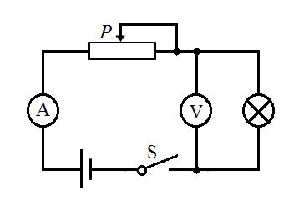C．小灯泡接触不良 D．电池两端电压过低

**3、（2013威海）**如右图所示电路，电源电压为12V，闭合开关S，

移动滑动变阻器的滑片*P*，小灯泡始终不亮，电流表示数为零，

电压表示数为12V，则电路发生的故障可能是 （ ）

A．开关接触不良 B．电流表断路 C．滑动变阻器断路 D．灯泡断路

4、在右图所示的电路中，电源电压保持不变。闭合电键S，电路正常工作。经过一段时间，电流表突然无示数。若电路中只有一处故障，且只发生在电阻R1或R2上。

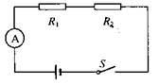（1）该电路中存在的故障可能是__________________________；  
（2）为进一步确定故障，小强同学用一只完好的灯L替换电路中的电阻R1，闭合电键S，观察灯的亮暗情况。若灯L亮，说明故障是________________________________；若灯L不亮，说明故障是________________________________________。

**课后练习**

1、如图所示的电路中，闭合开关，灯泡L 不发光，电流表无示数，电压表有示数。若电路

中只有一处故障，则可能是（ ）

1. 灯泡L 短路 B．灯泡L 断路 C．电阻R 短路 D．电阻R 断路

 （第1 题图）（第2题图）

2、在如图所示的电路中，电源电压是6V，当开关闭合后，只有一只灯发光，且电压表的示数为6V，产生这一现象的原因是（ ）

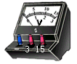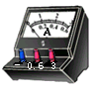

图4

*L*1

*L*2

*L*2

A．灯L1 短路 B．灯L2 短路 C．灯L1断路 D．灯L2断路

3、如图4是小文同学研究串联电路中电流、电压特点的实物连接图，当开关闭合时，灯L1亮，灯L2不亮，电流表和电压表均有读数．则故障原因可能是

A．L1断路 B．L1短路

C．L2断路 D．L2短路

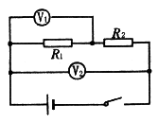4、如右图所示，V1和V2是完全相同的两个电压表，都有3 V和15 V两个量程，闭合开关后，发现两个电压表偏转的角度相同，则(　)

A. R1∶R2＝1∶4 B. R1∶R2＝4∶1

C. R1∶R2＝1∶5 D. R1∶R2＝5∶1

5、在图4中，电压表V1和V2示数分别为9V和11V，若*R*2 ＝2*R*1，则*R*3＝ *R*1。

图4

*R*3

*R*2

*R*1

V2

V1

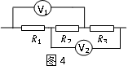

**欧姆定律计算**

1. 如图所示的电路中a、b端电压保持不变已知R1：R2＝1：4则开关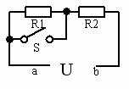S闭合前后通过R2的电流之比及R2两端的电压之比分别是（　　）

A．4：5 5：4    B．4：5 4：5

C．5：4 4：5   D．5：4 5：4

2、(2013南宁市)如图12所示的电路中，已知电阻*R*1︰*R*2=1︰3。如果甲、乙两表均为电压表，当开关S闭合时，*R*1与*R*2的连接方式是 联，此时，两表的示数之比*U*甲︰*U*乙= ；如果甲、乙两表均为电流表，当开关S断开时，两表的示数之比*I*甲︰*I*乙= 。

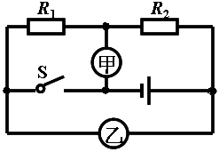

**3、（2013达州）**21. 如下图所示的电路中，三个电阻R1、R2、R3的阻值分别为1Ω、2Ω、3Ω，开关闭合后，通过三个电阻的电流之比为 ，电流表A1、A2和A3的内阻均可忽略，它们的示数分别为I1、I2和I3，则I1∶I2∶I3= .

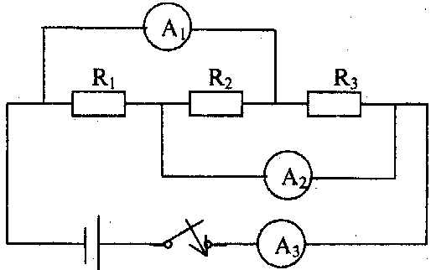

4、（2013重庆市）在左下图所示的电路中，电源电压U保持不变，定值电阻R=20Ω。闭合开关S，当滑动变阻器R’的滑片P在中点c时，电流表示数为0.4A，当移动滑片P至最右端时，电流表示数为0.3 A。则电源电压U与滑动变阻器R’的最大阻值为（ ）

A．6V 10Ω B．6V 20Ω

C．12V 20Ω D．12V 40Ω

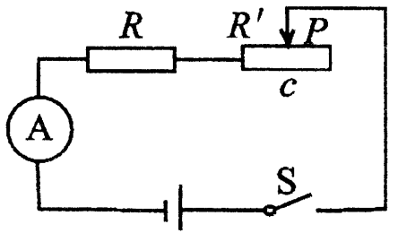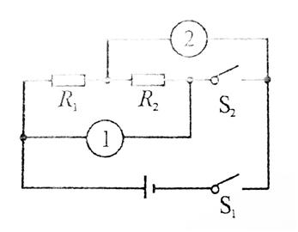

5、(2011武汉)在如右上图所示的电器中，电源电压保持不变，R1、R2均为定值电阻。当①、②都是电流表时，闭合开关S1，断开开关S2，①表的示数与②表的示数之比为m；当①、②都是电压表时，闭合开关S1和S2，①表的示数与②表的示数之比为n。下列关于m、n的关系正确的是 ( )

A.mn=n-2m

B.mn=n-1  
C.mn=n+1

D.因R1、R2未知，故m、n的关系无法确定